ДУ «ІНСТИТУТ ЕПІДЕМІОЛОГІЇ ТА ІНФЕКЦІЙНИХ ХВОРОБ
ім. Л.В.ГРОМАШЕВСЬКОГО НАМН УКРАЇНИ»

НАУКОВИЙ ЦЕНТР ГРИПУ ТА ГРІ

Тижневий бюлетень про ситуацію з грипу в Україні
за даними 4 дозорних центрів
(Київ, Дніпро, Одеса, Хмельницький).
18 тиждень 2018 року

Публікується на сайті www.ukrinfluenza.com.ua
З 2008 року в Україні функціонує система дозорного епіднагляду за грипоподібними захворюваннями (ГПЗ) та тяжкими гострими респіраторними захворюваннями (ТГРЗ). Дозорні центри (ДЦ) розташовані у різних географічних зонах країни: в Києві, Дніпрі, Одесі та Хмельницькому, які включають 18 дозорних станцій: 10 – стаціонарів та 8 - поліклінік.
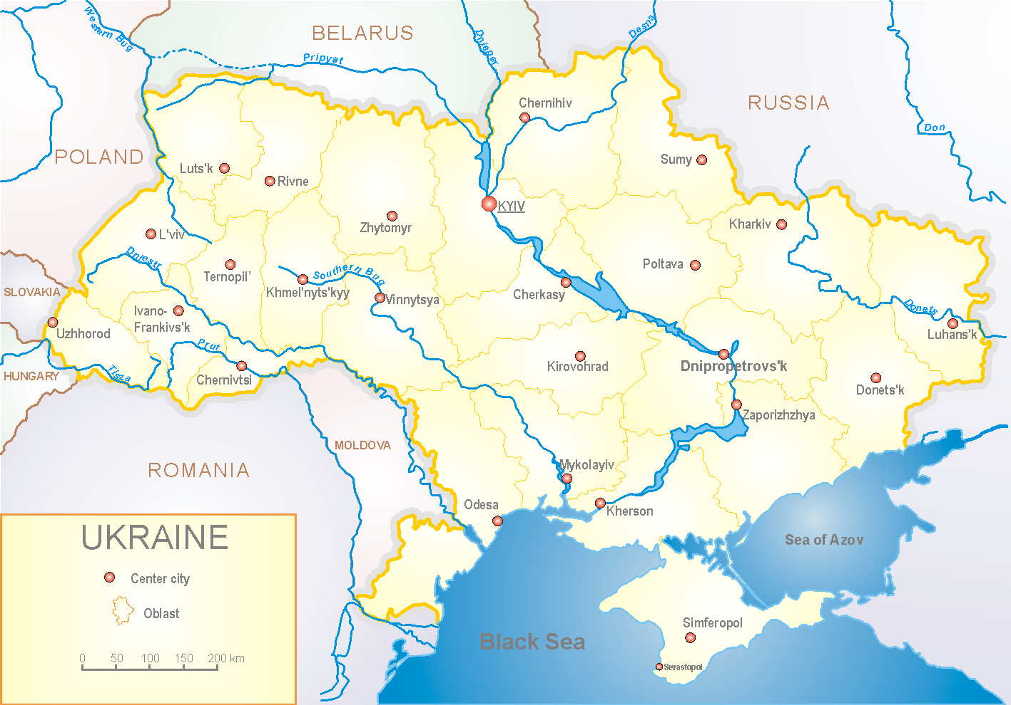
У 8 поліклініках 4-х дозорних центрів кількість амбулаторних хворих, що відповідають визначенню ГПЗ на 18 тижні 2018 року (30.04.-06.05.2018 р.) становила 10 випадків (пок. 4,8 на 100 тис.). Захворюваність продовжує знижуватись, у порівнянні з минулим тижнем, темп спаду склав 28,6% (рис.1).
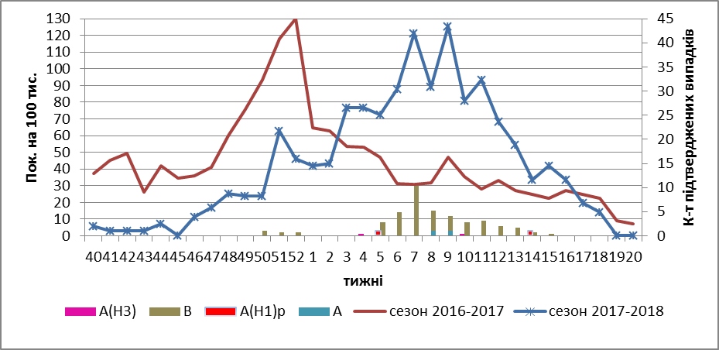

Рис.1. Динаміка реєстрованих випадків, що відповідають визначенню ГПЗ та кількість підтверджених випадків грипу в 4-х ДЦ України у сезоні 2017-2018 років.
На 18 тижні 2018 року в 10 стаціонарах 4-х ДЦ було госпіталізовано 1165 хворих, що на 2,51% менше, ніж на минулому тижні. Кількість хворих, які відповідали визначенню ТГРЗ, складала 35 випадків (пок. 1,18 на 100 тис.), у порівнянні з минулим тижнем темп росту рівня захворюваності становив 2,9%. (рис.2).
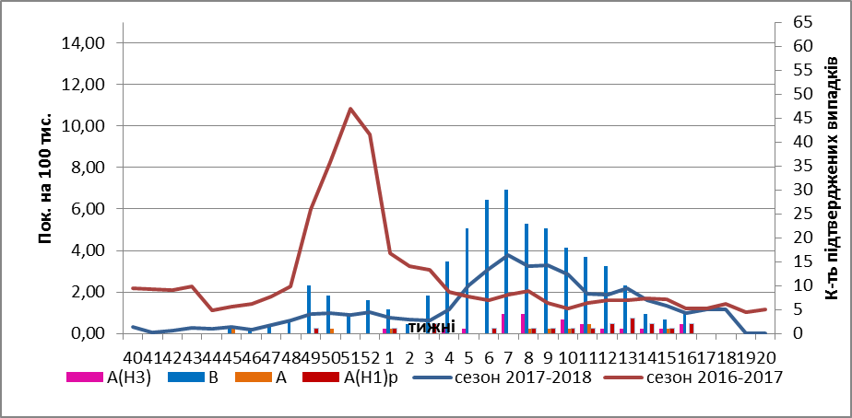
Рис. 2 Динаміка реєстрованих випадків ТГРЗ та кількість лабораторних підтверджень грипу в 4-х дозорних центрах України у сезоні 2017-2018 років.

З 40 по 18 тиждень 2017-2018 рр. методом ПЛР було обстежено 989 зразків від хворих на ГПЗ та ТГРЗ, з них 44% були позитивними на грип. З початку сезону лабораторно підтверджено: 11 – грип А (не субтипований), 21 - грип А(Н1)рdm, 24 - А(Н3), 288 – грипу В, 23 – В/Yamagata, 66 – B/Victoria (рис.3).

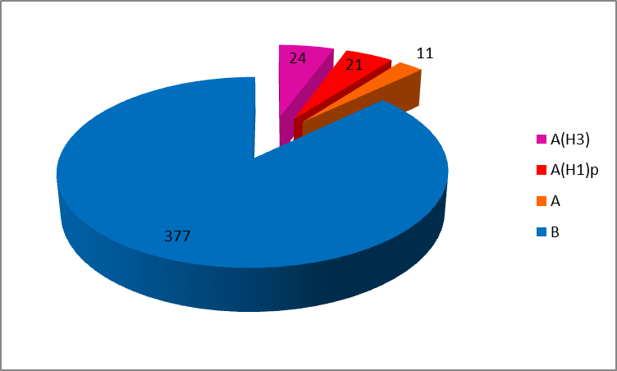
Рис. 3 Етіологічна структура популяції вірусів грипу сезону 2017 – 2018 років за результатами ПЛР в 4-х дозорних центрах України.
Отже, показники захворюваності на ГПЗ та ТГРЗ в 4-х ДЦ відповідають закінченню епідемічного сезону грипу. Останні два тижні не реєструються випадки лабораторно підтвердженого грипу.
Епідемічний сезон грипу в Україні закінчується.

Бюлетень підготували:
д.мед.н. Міроненко А.П.
к.мед.н. Онищенко О.В.

